Национальный исследовательский университет компьютерных технологий, механики и оптики
Факультет ПИиКТ

Лабораторная работа №4

Работу выполнил: Степанов Михаил
Группа: P3130
Преподаватель: Николаев В.В.

Город: Санкт-Петербург
2020г

ПОСТАНОВКА ЗАДАЧИ
Вариант: 2863

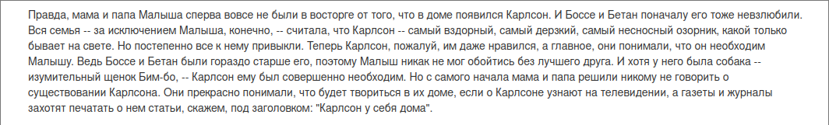
Требуется разработать модель и программу, описывающие действие, приведенное в тексте.
Дополнительные требования:

- Должно быть реализовано 2 собственных класса исключений (checked и unchecked)/
- В программу необходимо добавить локалбный, анонимный, два внутренних класса(static и non-static).

Порядок выполнения:

- Доработать объектную модель приложения.
- Перерисовать диаграмму классов.
- Согласовать модель с преподавателем.
- Модифицировать конечную программу.

ВЫПОЛНЕНИЯ РАБОТЫ:
Диаграмма классов:
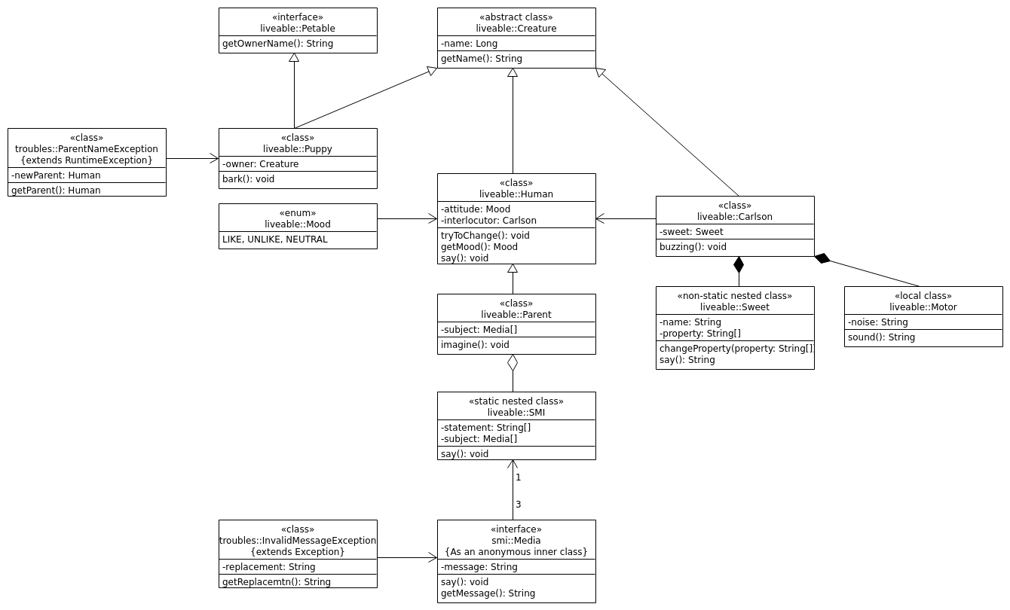

ИСХОДНЫЙ КОД (Для класса с методом main())
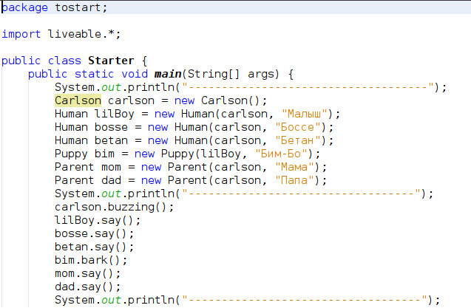
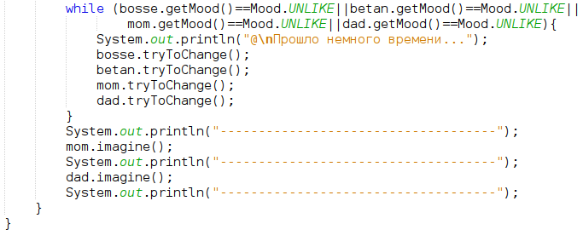

РЕЗУЛЬТАТ РАБОТЫ ПРОГРАММЫ:
------------------------------------
Карлсон прилетел (создан).
Человек Малыш создан.
Человек Боссе создан.
Человек Бетан создан.
Щенок Бим-Бо создан.
Человек Мама создан.
Человек Папа создан.
----------------------------------
Карлсон заводит моторчик: *бзз-бзз* Полетели!
А где мое самое вкусное малиновое Варенье?
Малыш: Мне нравится Карлсон.
Боссе: Мне не нравится Карлсон!
Бетан: Мне не нравится Карлсон!
Бим-Бо: Гав-Гав, мой любимый хозяин - Малыш
Мама: Мне не нравится Карлсон!
Папа: Мне не нравится Карлсон!
-----------------------------------
@
Прошло немного времени...
Боссе: Мне все еще не нравится Карлсон!
Бетан: Мне все еще не нравится Карлсон!
Мама: Теперь мне нравится Карлсон! И он нужен Малышу!
Папа: Мне все еще не нравится Карлсон!
@
Прошло немного времени...
Боссе: Теперь мне нравится Карлсон! И он нужен Малышу!
Бетан: Теперь мне нравится Карлсон! И он нужен Малышу!
Папа: Мне все еще не нравится Карлсон!
@
Прошло немного времени...
Папа: Мне все еще не нравится Карлсон!
@
Прошло немного времени...
Папа: Теперь мне нравится Карлсон! И он нужен Малышу!
------------------------------------
Мама представляет, что произойдёт, если кто-нибудь узнает о Карлсоне:
Все газеты выходят с заголовком: "Карлсон у себя дома".
Журналы подготовили к печати заголовки:

"Алла Пугачева похудела на g64 килограммов",

"Карлсон у себя дома",

"Хроники Карабумбы",

И скоро эти развороты выйдут в свет.
Все телевизоры сегодня покажут передачу: "Карлсон у себя дома".
Мама: Ужас!
------------------------------------
Папа представляет, что произойдёт, если кто-нибудь узнает о Карлсоне:
Все газеты выходят с заголовком: "Карлсон у себя дома".
Журналы подготовили к печати заголовки:

"Алла Пугачева похудела на g64 килограммов",

"Карлсон у себя дома",

"Хроники Карабумбы",

И скоро эти развороты выйдут в свет.
Все телевизоры сегодня покажут передачу: "Карлсон у себя дома".
Папа: Ужас!
------------------------------------

ВЫВОД:
1) Три класса СМИ являлись классами, созданными по одному шаблону, что нарушает принципы SOLID — убрал из программы три класса, создав три анонимных класса.
2) Исключения исправлялись внутри класса, не отвечающего за это — реализовал механизм исправление ошибки внутри своего исключения.

